Studentská konference 2017/2018

„Házená“

Vojtěch Beňuš, DL2

VEDOUCÍ PRÁCE: Mgr. J. Kulíšková
Obsah
1 Úvod 4
1.1 Proč jsem si vybral házenou 4
2 Historie házené 5
2.1 Vývoj 5
3 Současná házená z pohledu vybavení 6
3.1 Brány 6
3.2 Balony 7
3.3 Dresy 8
3.4 Obuv 8
3.5 Brankařské vybavení 9
4 Pravidla házené 10
4.1 Rozhodčí 10
4.2 Hřiště 12
5 ČSH 13
5.1 Extraliga 13
5.2 Nejlepší hráči 13
6 Česká házená (Národní házená) 15
6.1 Pravidla národní házené 16
6.2 Hřiště 17
6.3 Branky 17
6.4 Míč 17
6.5 Dresy 17
7 Házená z mého pohledu 19
Závěr 20
Citace

Obsah obrázků
Obrázek 1: balon 6
Obrázek 2: Mezinárodní česká dvojice Horáček a Novotný 10
Obrázek 3 Házenkářské hřiště 11
Obrázek 4 Filip Jícha 13
Obrázek 5 Národní házená 15
Obrázek 6: hřiště Národní házená 16
Obrázek 7 Francouzský dres 17

Úvod
Jako téma na závěrečnou práci jsem si vybral sport s názvem házená.

Proč jsem si vybral házenou
Házená je můj oblíbený sport, který jsem před 8 lety začal hrát, a hra mě začala bavit. Kromě samotného hraní, také pískám druhou nejvyšší ligu v házené. Teď k tématu, házenou jsem si vybral, protože tomuto sportu nejvíce rozumím, ať už z perspektivy pravidel, tak i z praktické části. V České republice, ani na Slovensku se házená tolik neprosazuje, protože se lidé spíše věnují fotbalu, hokeji či jinými sporty. V Německu je házená druhým nejhranějším sportem, hned po fotbale. V současné době začala házená být čím dál tím oblíbenější jak v Čechách, tak i na Slovensku.

Historie házené

Vývoj
Počátky házené mají prapůvod už v míčových sportech starého Řecka. Hry tehdy sloužily dospělým jako forma zábavy nebo obřadu a dětem jako příprava na dospělost. Staří Římané provozovali míčové hry dokonce jako léčebný prostředek. Házená, kdysi také pod názvem handbold byla vymyšlena dánským učitelem Holger Nielsen v roce 1898. První pravidla vyšla v roce 1906. V roce 1946 vznikla Mezinárodní federace házené (IHF). Pro mezinárodní rozvoj házené byl klíčovým rok 1934, kdy III. kongres IAHF konaný ve Stockholmu uznal skandinávská pravidla. Pod záštitou IAHF se pak konalo 5. a 6. února 1938 v Berlíně první mistrovství v házené mužů. Čtyři zúčastněná družstva se střetla každé s každým, délka utkání byla pouze 2 x 15 minut. I když v IHF pokračovalo, podobně jako IAHF, společné mezinárodní řízení házené přispělo výše uvedené okolnosti k tomu, že házená postupně výrazně dominovala. Poslední mistrovství světa v házené se konalo od konce padesátých let pro obě kategorie v pravidelných tříletých cyklech. V roce 1972 byla házená mužů poprvé na programu olympijských her. První zápas v České republice se konal 30. listopadu 1947, kde proti sobě nastoupili TJ Sokol Úvaly a ZJŚ Sparta Bratrstv. Iniciátorem utkání byl J. Radotínský, který se seznámil s házenou v létě 1947 na vysokoškolském zájezdě do Francie. V dubnu 1948 byl při jednání zájemců o házenou z Tyršova pražského sokolského kraje ustanoven Přípravný výbor pro mezinárodní házenou. Koncem téhož roku vzniklo při ČSO Ústřední pro házenou o sedmi a jedenácti hráčích. V roce 1950 se uskutečnila první mistrovská soutěž v házené mužů i žen.

Současná házená z pohledu vybavení
Současná házená se samozřejmě značně liší od házené z roku 1898, ať už z pohledu techniky nebo pravidel. Z pohledu techniky se házená změnila opravdu výrazně, jedná se o 107 let vývoje, díky kterému se veškeré nářadí vylepšovalo až do dnes.

Brány
Branky, v házené tvoří podstatnou část hřiště, jedná se o dvě branky na obou stranách hřiště, rozměry branek jsou 2x3 metry, avšak dnešní brány se dělí na dva druhy, branky pro „Mini-házenou“ a branky pro „Házenou“. Branky pro „Mini-házenou“ mají rozměry 1x2 metry. Brány se liší i v použití materiálu, ze kterého jsou vyrobeny, v dnešní době jsou brány vyrobeny z odlehčených kovů a plastů. Podle pravidel ČSH mají být branky ukotveny tak, aby nemohli na nikoho zranit, tyto brány váží až 90 kg. Na obyčejné brány se vztahuje mnoho pravidel, jedno z nich je, že brány musí mít minimálně a maximálně dvě barvy, přičemž jedna musí být bílá a barvy musí být rozlišitelné! U nás ve Vršovicích máme červenou a bílou.

Balony
Dalším podstatným článkem, který nesmíme vynechat je balon, je tu už ze starého Řecka, ale pro nás je vývoj nepodstatný. Balon je v házené používán ve čtyřech typech velikostí, první, ten nejmenší je pro „minižáky“, má rozměry 47-49 cm. Druhý typ je pro „mladší žáky“, má rozměry 49-52 cm. Třetí v pořadí je pro „starší žáky“ a „mladší dorost“, jeho rozměry jsou 54-56 cm. a poslední velikost, který se používá na všech na všech domácích i zahraničních soutěží je balon čtyři, který je používán dvěma kategoriemi, „staršími dorostenci“ a „muži“, rozměry tohoto balonu jsou 56-60 cm. Dnešní balony jsou kožené a dobře uchopitelné, vzhledem k tomu, že se větší balony špatně uchopují, používá se takzvané „štěpařské lepidlo“ mezi házenkáři „štěpák“. Mnoho hráčů si štěpák lepí i na boty, aby nemuseli běhat na střídačku, " prostě si ho z boty dají na prsty". Nejvíc používané značky jsou: Select, Hummel, Kempa a Adidas.
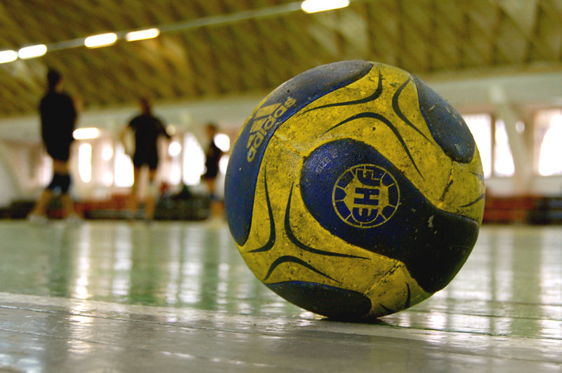
Obrázek 1: balon

Dresy
Podle pravidel ČSH má každé družstvo vlastnit dresy. 1 pár dresů, které mají odlišné barvy. Na dresu musí být číslo na zádech, popřípadě i vpředu, ale na zádech je důležitější. Mnoho klubů má na svých dresech logo. Aby byl dres kompletní, tak musí být jak horní část dresu, tak i spodní část dresu s číslem. a podle pravidel se musí lišit dres brankaře od hráče v poli. Klub, ve kterém hraji má modré a černé dresy, brankáři mají žluté. Také si kluby nebo jen hráči nechávají dělat takzvaná předzápasová trika, tyto trika už nejsou povinné, avšak je pěkné mít svůj vlastní. Slouží k rozcvičce před zápasem, protože se u ní člověk zapotí, tak se berou předzápasová trika, aby se nezpotil dres.

Obuv
V házené se používá palubová obuv, tato obuv má speciální protiskluzovou podrážku. Zadní část bot je vyztužená tak, aby byl maximálně zpevněn kotník, právě kotníky jsou při házené nejvíce zranitelné, správný výběr bot tomu zabraňují. Je velké množství bot. Jedním z nich je „Court stabil“, výrobce těchto bot je značka adidas, a právě tyto boty zabraňují pochroumání kotníku. Dalším takovým druhem jsou „Courtblast“, to jsou jedny z nejlepších bot na trhu a značka je opět adidas. Jsou pohodlné, vypolstrované a lehké jako "pírko". Avšak boty Courtblast se dají u nás pouze objednat, protože to jsou vyrobeny a prodávány pouze v Německu, Dánsku a Švédsku. U nás se nejvíce používají právě Court stabil. Další značky jsou Hummel a Kempa ty jsou však používané méně.

Brankařské vybavení
Brankář má v házené od ostatních hráčů poněkud odlišné vybavení, liší se počtem chráničů nebo taky odlišnou barvou dresu. Začneme chrániči, každý brankař, ať už je kluk nebo holka by měla mít chránič, který se nazývá „suspenzor“, mezi brankaři „suspík“. Suspenzor je nejvíc důležitou součástí brankařského vybavení, slouží jako chránič rozkroku. Dalším takovým užitečným chráničem je chránič lokte, ano chránič lokte, není to nějak potvrzené, avšak já to beru z vlastních zkušeností, není příjemné po zápase mít modrý loket, protože na něj často padáte. Možná se vám to ani nezdá, ale pří těchto různých rozštěpech, pádech, nárazech do tyček se vám může stát opravdu hodně zajímavých věcí. Další chránič je poněkud diskutabilní, protože se jedná o chrániče na koleno, a teď proč je tak diskutabilní. Je to z důvodu toho, že většina brankářů nejčastěji chytá přes nohy, (včetně mně), a nohy se zvedají a s chráničem na koleno je to dost obtížné, proto se využívá ještě jedna možnost, a to je takzvaná „guma“. Jedná se o chránič, celkem tenký, lehký a celý gumový, tím pádem se noha zvedá rychleji a zároveň je chráněna před modřinami, poškrábáním atd. a poslední chránič z mého pohledu, který je velmi používaný je chránič na zadnici. Tento chránič je neprodejný samostatně, u většiny brankářů se chránič na zadnici schovává v samotných brankařských teplácích, ty jsou také ze speciální tkaniny, aby vydrželi časté pády a skluzy. Brankařský dres je odlišně zabarven od dresů v poli, aby se nepletli, když brankař vyběhne do pole. Dres není nějak speciální, je to mikina, která je na rukávech často lehce vypolstrovaná.

Pravidla házené
Každý sport, včetně házené má svůj řád, který musí být dodržován. První pravidla vyšla v roce 1906, postupně se rozvíjela a vylepšují se do dnes. ČSH poprvé vydalo svá pravidla v květnu 2010, platná od 1. července. Tento materiál zpracoval a přeložil Jiří Konečný a šíření úprav pravidel je pouze na povolení autora. Házená se hraje na hřišti o rozměrech 20×40 metrů. Dělí se na dvě poloviny, na každé polovině je vyznačené brankoviště, které je 6 metrů vzdáleno od branky. V brankovišti se může pohybovat jenom brankář, který má za sebou branku o rozměrech 2x3 metry. Dle oficiálních legislativ je povolené mít pouze 14 hráčů na rozpise, ale jenom 7 v poli (6 v poli + 1 brankař). Cílem hráčů je přenést míč do branky soupeře. Hraje se na dva poločasy po 30 minutách s 10. minutovou pauzou. U hráčů mladších 14 let se podle změn, které nedávno nastaly, se hraje 2x15 minut s 5. minutovou pauzou. a u menších se hraje ještě méně, a to 2x7 minut s 1. minutovou přestávkou. Brankoviště má poloměr 6 metrů. Za faul na brankovišti se obvykle nařizuje trestný hod, který je házen 7 metrů od brankové čáry. Obyčejné fauly, jako přerušení hráče, který, avšak není na brankovišti je považovaný jako 9. metrový hod. Za hrubý faul často následuje napomenutí, začíná to žlutou kartou jako varování, poté následuje trest, který oslabuje tým na 2 minuty o jednoho hráče. Rozhodčí také může hráče vyloučit i bez předchozího varování. Po třetím vyloučení je hráč diskvalifikován do konce zápasu červenou kartou. I hřiště má svoje pravidla, která musí být dodržována, avšak z velké části se jedná o parametry.

Rozhodčí
Jako v každém organizovaném sportu nesmí chybět rozhodčí. V házené se na hřišti o velikost 40x20 pohybují pouze dva rozhodčí, rozhodčí v poli a brankový rozhodčí. Existují také legislativa, která musí být rozhodčí dodržovány a známy. Jako například, že rozhodčí má být už 60 minut před zápasem v hale, nebo na hřišti. Jako samozřejmost musí mít píšťalku a červenou a žlutou kartu. Další bod, který musí rozhodčí splňovat, aby mohl být oficiálním rozhodčím, musí mít na Českém svaz házené zaregistrovanou licenci, kterou si musí udělat. Jak se dělá taková licence? Musíte si odsedět několik desítek hodin na seminářích o pravidel, legislativě, poté si napíšete testy z obou témat, kdo je splní, dostává se na zkoušky praktické, kde musí odpískat minimálně 2 zápasy pod dohledem registrovaného instruktora. Poté už jen stačí podat listinu (potvrzení) o tom, že jste splnili vše, co od vás bylo požadováno a licence je vaše. V celosvětové házené je až 6 licencí, D, C, B, A, EHF a IHF. EHF a IHF jsou ty nejvyšší, pískají se pod nimi národní zápasy a také mistrovství světa. D, C, B, a jsou licence, pod kterými můžete pískat veškeré ligové zápasy. Rozhodčí se musí odlišit barvami od všech hráčů na hřišti, proto se je nutné mít několik dresů, jako například černý, modrý, žlutý. Kromě samotného pískaní musí rozhodčí kontrolovat všechny registrační čísla hráčů, zdravotní kontroly, a nakonec i zápasovou listinu, to je listina, která se podává na svaz hlavním rozhodčím zápasu nebo turnaje. Jak jsem již zmínil, na zápas 6+1 házené musí být 2 rozhodčí, nejlepší, když je to dvojice, která spolu píská, ve 4+1 může být 1, ale 2 také neuškodí. Být rozhodčím je náročné a zodpovědné, ale po dobrém výkonu vás finanční odměna.
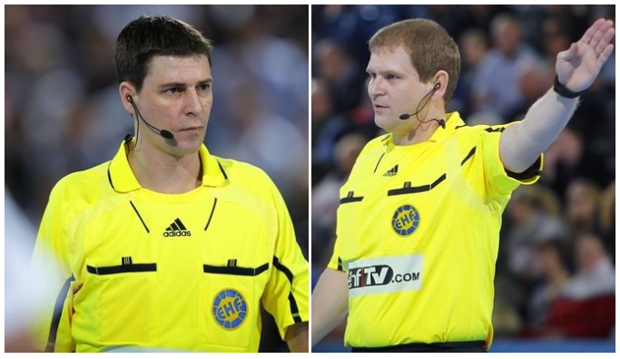
Obrázek 2: Mezinárodní česká dvojice Horáček a Novotný

Hřiště
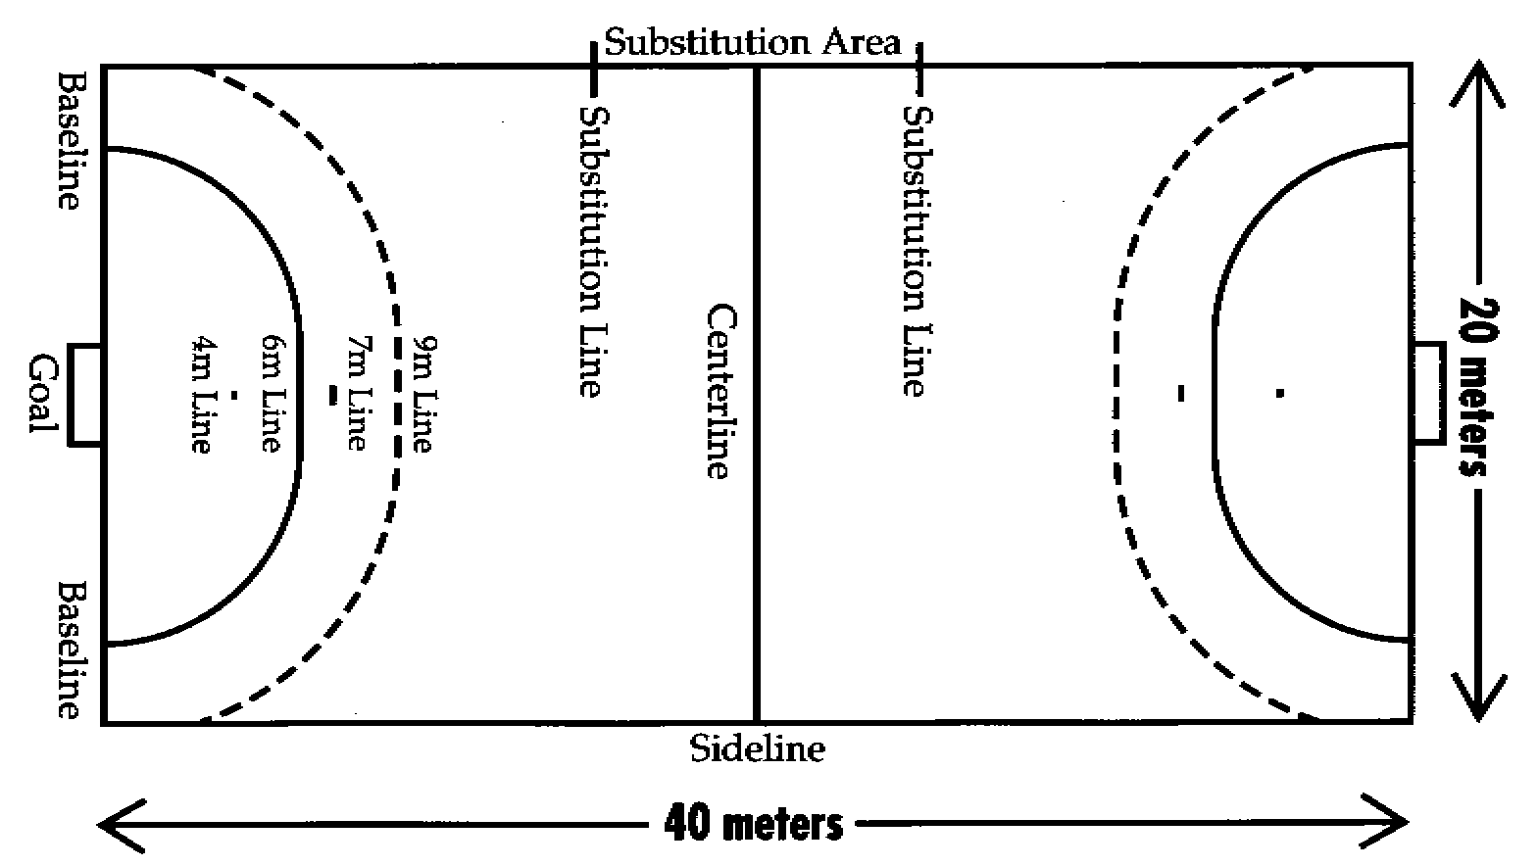

Obrázek 3 Házenkářské hřiště
Hřiště je nedílnou součástí, na které se odehrávají všechny zápasy v házené. Dle stanovených pravidel musí mít stanovené parametry. Jeho rozměry jsou 40x20 metrů. Cáry, tzv. „lajny“ vymezují herní pole, jedna z nich tzv. půlová čára, která již podle názvu rozděluje hřiště na dvě herní poloviny. Pokud není hřiště víceúčelové, mělo by se zde nacházet celkem 13 čar. Všech 13 čar musí splňovat parametry, které byly stanoveny IHF. Pojmenování jednotlivých čar: branková čára, čtyř metrová čára, šesti metrová čára, sedmi metrová čára, devíti metrová čára, půlová čára a 2 střídající čáry. Co se týče povrchu, existuje mnoho různých druhů, jako například tartan, palubovka nebo také beton. Povrch hřiště také ovlivňuje průběh hry, takže na povrchu záleží. Nejobvyklejším a nejvhodnějším povrchem je palubovka, na niž se odehrávají veškeré ligové, nebo mezinárodní zápasy. Házená se hraje již tedy zmíněných 40x20 metrech. Naopak miniházená se hraje na polovičním poli 20x10 metrů.

ČSH
Pod zkratkou těchto tří písmem se skrývá název "Český svaz házené", který má tradici od roku 1920. V první polovině 20. století se však tento svaz nazýval Československý svaz házené a ženských sportů (ČSHŽS). V dnešní době se ČSH stará o celý průběh všech českých soutěží. Krom toho se musí každý tým povinně přihlásit pod svaz (Pokud chtějí hrát oficiální Českou soutěž). Momentálním prezidentem Českého svaz házená je Radek Bendl. O soutěžní úsek se stará Ing, Jiří Konečný společně se Stanislavem Svobodou. O Českou reprezentaci se stará bývalý reprezentant Karel Nocar. a o marketing se stará Mgr. Daniel Novotný.

Extraliga
Extraliga je nejvyšší liga, kterou u nás v České republice hrají pouze muži. Ženy soutěží ve W. H. I. L. lize. Extraliga je také jedinou ligou, která je každý týden živě vysílána v televizi. V této lize proti sobě soupeří 12 týmů, kterými jsou: Dukla Praha, HC Zubří, M.A.T. Plzeň, Cement Hranice, SKP Frýdek-Místek, HK FCC Město Lovosice, Baník OKD Karviná, HBC Ronal Jičín, KP Brno, Kopřivnice, Tatran Litovel a HC Zlín. Kromě samotného soupeření a držení prvního místa v tabulce se zde odehrává i play-off, kde se utkají všechny týmy proti sobě, a ve finále se hraje na 3 vítězství, vítěz si odnáší titul, pohár a samozřejmě vítězné "šampáňo". Co se týkání momentálního 1. místa v tabulce, rozhodně patří týmu Dukla Praha, který vede ligu se 35 body a je pouze o 2 body před HC Zubří. a poslední místo drží tým HC Zlín pouze se 2 body. Jak jsem již zmínil ženy, které hrají nejvyšší ligu s názvem W. H. I. L., kde proti sobě hraje 13 týmů, Iuventa Michalovce, Slavia Praha, Baník Most, Sokol Poruba, Doslo Šáľa, Slavie Partizánské, Zora Olomouc, HC Zlín, SHK Veselí n. M., Bemaco Prešov, ŠKP Bratislava a poslední tým v tabulce HC Plzeň.

Nejlepší hráči
Čeští házenkáři se jednoznačně řadí do světové třídy. V České republice je mnoho hráčů, kteří buď hráli v zahraničí, nebo stále hrají a jsou velice úspěšní. Na světovém žebříčku se pohybuje například nejlepší hráč roku 2010, nejlepší hráč ČR v roce 2008, 2009, 2010, 2011 a 2012. Nejlepší střelec ligy mistrů 2009 a 2010 a vítěz ankety týdeníku Handballwoche o nejlepšího hráče Bundes ligy v letech 2009 a 2010 Filip Jícha. Filip Jícha ve své kariéře hrál v Česku, v Saúdské Arábii, ve Švýcarsku, v Německu, a v roce 2015 přestoupil z německého THW Kiel do španělské Barcelony, kde podepsal smlouvu na 4 roky. Jako další příklad špičkového hráče chci zmínit jednoho ze světově nejlepších brankařů Petra Štochla, který si odehrál svoji kariéru v Česku, ve Francii a v Německu, kde stále působí jako brankařská jednička. Dalšími známými českými házenkáři jsou: Radek Motlík, který působí v M. A. T. Plzeň, Milan Kotrč, působící v týmu Dukla Praha a Jiří Motl, hrající v HK FCC Město Lovosice. a neměl bych opomenout ani něžnější polovičku lidstva naše házenkářky, které jsou také úspěšné a hrají ve špičkových klubech. Nejlepší házenkářskou roku 2014 a 2015 se stala Dominika Müllnerová, která hraje za DHK Baník Most, také známí jako „Černí Andělé“. DHK Baník Most se právem srovnává s nejlepšími týmy Evropy, v roce 2014 se umístili na 4 místě v evropském poháru. Další vynikající hráčkou je 28. letá rodačka z Olomouce Michaela Hrbková, která momentálně hraje za DHC Sokol Poruba. a poslední příklad, který tu chci uvést je veteránka pocházející z Prahy Petra Vítková, která momentálně hraje za DHK Baník Most. Toto jsou jedni z nejlepších házenkářů a házenkářek v České republice.
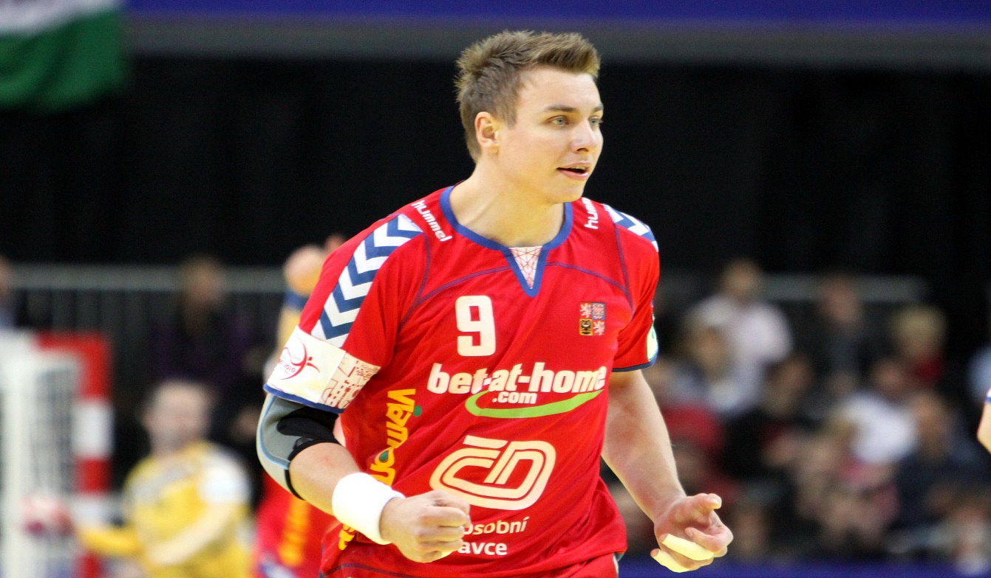
Obrázek 4 Filip Jícha

Česká házená (Národní házená)
Národní házená je napodobenina celosvětové házené. Má jiná pravidla, jiné rozměry hřiště a jinou historii, která tady bude zmíněna. Začala, když se v českých zemích začaly utvářet dobré podmínky pro šíření sportu koncem 19. století. V roce 1890 byl vydán svazek rakousko-uherským ministrem školství Gautsche, který ukládal školám, aby se snažili motivovat mládež do sportu. V 1892 vznikl v Čechách spolek pro pěstování her české mládeže, který se nejvíce zasloužil o rozvoj národní házené. V roce 1905 učitel tělocviku Václav Karas, vytvořil první pravidla házenkářské hry, nazval ji "vrhaná s přenášením". Druhou hrou, která ovlivnila vznik národní házené, byla "cílová". Přibližné ve stejné době vytvořil učitel tělocviku Antonín Kryštof pravidla další hry, kterou nazval již známým názvem házená. Národní házená se začala stávat velice populární, avšak za 1. světové války se vývoj zcela zastavil. Opět ožila v roce 1918, kdy vydal Jaroslav Trantina opravená pravidla národní házené. V roce 1920 byl založen Československý svaz házené a ženských sportů (ČSHŽS), který zaregistroval 167 klubů a 2520 aktivních členů. a rok předtím bylo uspořádáno neoficiální mistrovství republiky pro družstva žen. a oficiální mistrovství ČSR v národní házené žen se konalo v roce 1920 a pro muže bylo mistrovství až v roce 1923. V této době zaznamenala národní házená také mezinárodní úspěchy. Na 3. kongresu bylo v roce 1924 zvolen Trantina viceprezidentem, to zřejmě dopomohlo k samotnému vývoji veškerých zápasů, turnajů a mistrovství. Za okupace Československa fašistickým Německem se národní házená stala jedním ze symbolů českého vlastenectví. Svaz ČSHŽS byl nucen změnit v roce 1939 svůj název na Český svaz házené, dnes známé jako ČSH. ČSH se rychle rozšiřoval, protože přišla vlna hráčů ze zrušených sokolských a dělnických tělovýchovných organizací. Po obnovení Československa se konal v roce 1945 sjezd ČSH, na kterém se účastnil i Slovenský svaz hadzenej, na které se řešila popularita a zájem o národní házenou. Poslední pokus o uhájit Národní házenou nad házenou byl v roce 1951, jednalo se převážně o jejich popularitu a zájem. Nakonec sloučila obě házenkářská ústředí. Byla nově zvolena komise, která potlačovala vývoj dopředu. V roce 1971 byl změněn název z České házené na Národní házenou, tento název je tu dodnes. ČSH za rok 1997 napočítalo 75 registrovaných oddílů se 6247 členy.

Pravidla národní házené
Jak jsem již zmínil, Národní házená pravidly od celosvětově známe házené tzv. handballu opravdu liší. Některé vybavení zůstává stejné, ale některé se mění. a to platí i o některých pravidlech. V hracím poli je 7 hráčů, a to: 3 útočníci, 2 záložníci, 1 obránce a 1 brankář. Hrací plocha je rozdělena na 3 třetiny: útočnou, střední a obrannou. Hraje se speciálním míčem, na který může každý hráč sáhnout pouze rukou. Míč se může nést 2 sekundy, poté musí hráč klepnout balonem o zem, nebo ho nadhodit. To může udělat pouze 2krát. Cílem hry je soupeři vstřelit co nejvíc branek. Tým s nejvíce brankami vítězí. Již zmíněné role mají svoje výhody, ale i své meze, například útočník, ten se může pohybovat pouze v útočném a středním pásmu a může vstoupit do brankoviště soupeře, jeho úkolem je vsítit gól. Dalšími jsou záložníci a obránci, kteří mají stejné možnosti, mohou se pohybovat ve střední a obranné třetině, jejich úkolem je bránit protivníkovi při střelbě. a poslední rolí je brankář, ten se může pohybovat ve středním a obranném pásmu, jeho úkol je krýt střely soupeře ve vlastní bráně, a je jediný kdo může zasahovat i nohou.
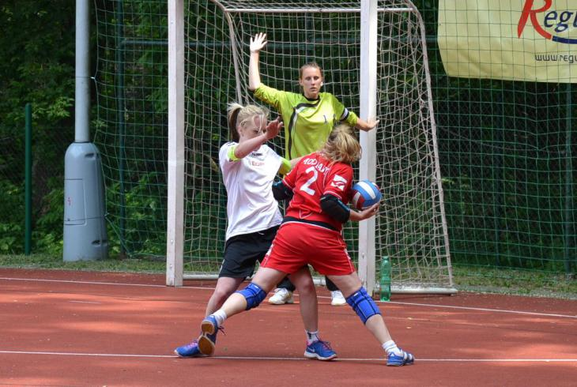
Obrázek 5 Národní házená

Hřiště
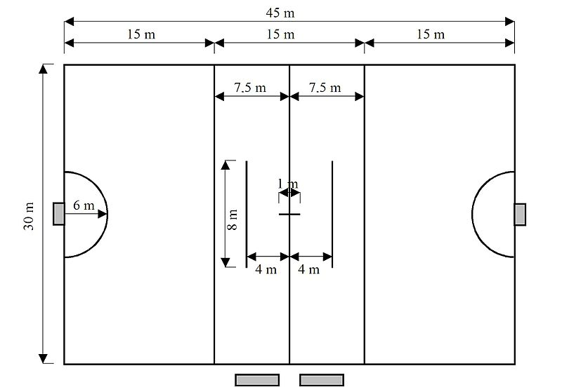
Obrázek 6: hřiště Národní házená
Hřiště má obdélníkový tvar o rozměrech 45x30 metrů. Povrch je obvykle z umělých materiálů. Je rozděleno na brankovou čáru, půlovou čáru a třetinové čáry.

Branky
Rozměry branek se od internacionální házené liší parametry, nikoliv materiálem či vzhledem, jejich rozměry jsou 2x2 metry, tloušťka tyčí je 100x100 mm.

Míč
Míč je obvykle kožený, jeho obvod nesmí být menší než 580 mm a větší než 605 mm. Hmotnost se pohybuje okolo 290 až 420 gramů.

Dresy
Celý tým musí být jednotně sportovně oblečen, stejná barva dresu a trenýrek je samozřejmostí, pouze brankař musí mít barevně odlišný dres od všech ostatních spoluhráčů v poli. Všichni hráči i brankař musí mít na zádech dresu číslo.
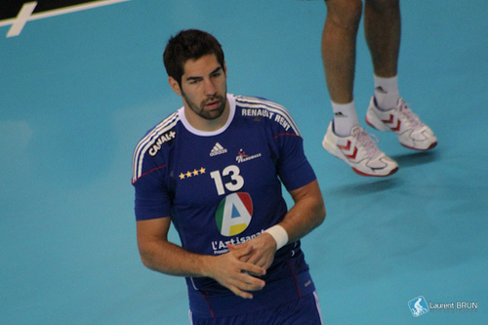
Obrázek 7 Francouzský dres

Házená z mého pohledu
Házenou hraji již 8 let za házenkářský klub TJ Lokomotiva Vršovice. Za 8 let hraní jsem vyzkoušel veškeré posty, které v házené jsou. Momentálně jsem brankář, na této pozici jsem již 4 roky, řekl bych, že jsem v této roli poměrně úspěšný. Dosáhl jsem na ocenění nejlepšího brankaře na turnaji ve Středočeským kraji, a dále pak ocenění za nejlepšího hráče za tým TJ Lokomotiva Vršovice v roce 2013/2014. Kromě hraní, jsem i rozhodčí. Pískám již 3 roky, můj nejvíc úspěšný a nejzáživnější zápas je ten, kdy jsem měl tu čest pískat bývalou českou reprezentaci. Pozice rozhodčího, pro mne znamená být neustále spjat s házenkářským prostředím, které mám rád, ale zároveň je pro mne brigádou, kde si mohu vydělat solidní peníze.

Závěr
Doufám, že pojednání o házené bude pro čtenáře záživné, zajímavé a také zábavné. Byl bych velice rád, kdyby se tento skvělý, tvrdý a dynamický sport u nás ještě více zpopularizoval. Přeji házené do budoucna, co nejvíce posílení mládežnických klubů, mnoho aktivních sponzorů, díky kterým, mohou zvláště ty malé kluby fungovat. Právě v těchto klubech se mohou a určitě i zrodí nové " hvězdy" naší házené.

Citace
- Házená. Házená: Historie [online]. 2016, 2000, 1 [cit. 2016-05-14]. Dostupné z: https://cs.wikipedia.org/wiki/H%C3%A1zen%C3%A1
- Dějiny sportovních házenkářských her: Vývoj národní házené. Dějiny sportovních házenkářských her: Vývoj národní házené [online]. 2009, 2009, 1 [cit. 2016-05-14]. Dostupné z: http://www.svaz.chf.cz/content.aspx?contentid=2693

